**Игры, формирующие умение выделять основные характерные признаки предметов и явлений, сравнивать, сопоставлять их.**

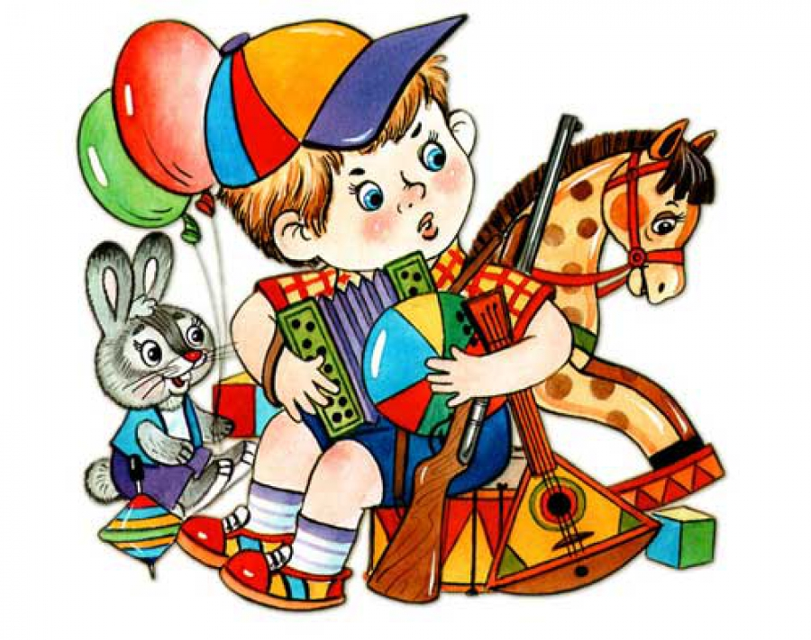

**«Магазин подарков»**

Цель: формирование социального опыта детей средствами игровой деятельности.

Игровой материал: игрушки (мяч, посуда, пазлы, мозаика, мягкая игрушка и т.д.); кукла Маша, предметы-заместители, кукла, кошельки, сумки, надписи «Касса», «Магазин», открытка, шапочка для продавца, столы, стулья по количеству детей, посуда кукольная, кроватка.

Предварительная работа: Поручение родителям посетить с детьми продуктовый, книжный магазины, магазин одежды и игрушек. Встреча с работниками магазина. Чтение стихотворений о продавцах, о пекарях. Чтение рассказа Джани Родари «Чем пахнут ремесла?» Лепка овощей, продуктов. Беседа о профессиях продавец, кассир, шофер.

Игровые роли: продавец, кассир, покупатели, шофер.

Количество детей: 8-10

Роль педагога в игре: подключение к игре детей, взяв на себя второстепенную игровую роль.

Задачи:

1. Расширять представления детей о работе магазина.

2. Развивать умения оперировать сразу двумя свойствами предметов: выявлять и абстрагировать два свойства; сравнивать, классифицировать и обобщать предметы сразу по 2-м свойствам; называть свойства предметов, не называя сам предмет.

3. Продолжать учить видеть геометрические фигуры в формах реальных предметов.

4. Стремиться к игре с другими детьми, уметь взаимодействовать с группой численностью в 2—3 и более человека.

5. Уметь вести продолжительный ролевой диалог с помощью отдельных реплик и фраз, обращенных к реальному партнеру.

6. Приучать детей четко следовать правилам игры, следить за тем, чтобы и партнеры им следовали

**Ход игры**

-Ребята, давайте поздороваемся с нашими гостями. Минутка вхождения в день -Дети, к нам в группу пришла открытка. Давайте посмотрим от кого она, и что в ней написано. «Здравствуйте ребята, у меня сегодня День Рождения, я вас приглашаю в гости. Приезжайте обязательно, я буду вас ждать. Кукла Маша».

Воспитатель: Дети! У куклы Маши сегодня День рождения. Вы хотите пойти к ней в гости? На день рождения принято ходить с подарками, а у нас нет для нее подарка. Что же нам делать? (Предположения детей.) Где же мы сможем его купить?

Дети: В магазине.

Воспитатель: Правильно! Что мы подарим Маше? А в каком магазине можно купить этот подарок для куклы Маши? Маша так хотела новую игрушку!

Дети: В магазине игрушек.

Воспитатель: Верно! А что продают в магазине игрушек? Дети: Мяч, посуду, пазлы, машины, куклы, мозаику и т.д. – игрушки.

Воспитатель: Ребята, а что нужно взять с собой в магазин, чтобы купить игрушки?

Дети: Деньги, кошельки.

Воспитатель: Дети, а где у нас будет магазин игрушек? Может быть здесь? (Воспитатель показывает на столы).

Воспитатель: Ребята, кто работает в магазине игрушек? Дети: Продавец.

Воспитатель: А кто еще работает в магазине?

Дети: Кассир.

Воспитатель: Что делает продавец? Дети: Продает игрушки.

Воспитатель: Что делает кассир?

Дети: Берет деньги за покупку, выдает чеки.

Воспитатель: Кто хочет быть продавцом? А кто же будет кассиром? Я буду покупателем. Кто еще хочет быть покупателем? Если все дети хотят быть «продавцами» или «кассирами», то воспитатель предлагает выбрать роли с помощью считалки. Белки зайцев угощали, Им морковку подавали, Все орешки сами съели, А тебе водить велели. Дети совместно с воспитателем устанавливают кассу, раскладывают на «витрину» игрушки, берут кошельки, «деньги», сумки.

-Посмотрите, в магазине все игрушки на витрине. Хрюшки и зайчики, Куколки и мячики, Пушистые котята, Матрешки, медвежата Все на полочках сидят с нами поиграть хотят. Подходите, не спешите На игрушки посмотрите! А вот и магазин игрушек!

Воспитатель: Здравствуйте! Покажите мне, пожалуйста, мяч. Сколько он стоит? Я думаю, он понравиться Маше. Я его возьму. Продавец отдает мяч и говорит: «Проходите в кассу». Воспитатель: Здравствуйте, возьмите, пожалуйста, 50 рублей за мяч. (Кассир берет деньги и подает чек покупателю).

Кассир: Вот ваш чек. Спасибо за покупку! (отдает мяч). До свидания! Воспитатель: Спасибо! До свиданья!

Воспитатель: Как я рада, теперь у нас есть подарок для куклы Маши! Но Маша живет так далеко, на чем мы можем до нее доехать?

Дети: На поезде. Дети строятся паровозиком и едут. Звучит « Песенка Паровозика».

Воспитатель: А вот и домик Маши. Приехали!!! Кукла Маша (Воспитатель): Здравствуйте! Проходите! (воспитатель держит куклу в руках).

Дети: Здравствуй Машенька! Поздравляем тебя с днем рождения! Мы для тебя приготовили подарки. (Воспитатель и дети дарят подарки).

Кукла Маша: Спасибо! Воспитатель: Маша, давай посмотрим, какие подарки тебе подарили. В магазине игрушек мы купили тебе мяч и пазлы.

Кукла Маша: Проходите за стол. (Дети пьют с Машей чай). Воспитатель: Спасибо за угощенье! Ребята, на День Рождение принято водить «Каравай». Вставайте в круг поздравим Машу! (Дети водят хоровод).

Кукла Маша: Спасибо за поздравление.

Воспитатель: Маша очень устала, ей пора спать. (Дети вместе с воспитателем укладывают куклу на кроватку, поют ей колыбельную). Воспитатель: А нам нужно отправляться домой (Звучит «Песенка Паровозика»)

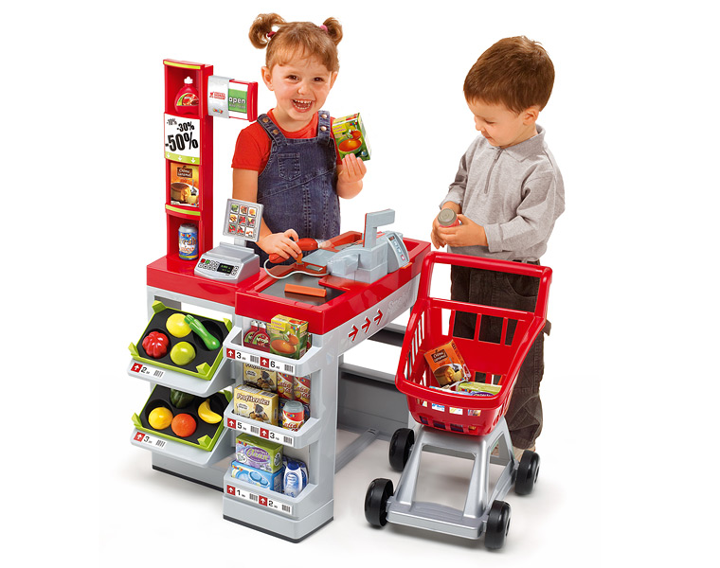

**«Найди такую же»**

Цель игры: формировать у детей выделять основные характерные признаки предметов и явлений.

Задачи: учить детей сравнивать предметы; находить в них признаки сходства и различия; воспитывать наблюдательность, смекалку, связную речь.

Игровое правило: тот, кто нашел одинаковые игрушки, должен сказать об этом на ухо воспитателю. Громко называть одинаковые игрушки нельзя.

Игровые действия: поиск одинаковых игрушек; действия по сигналу воспитателя.

**Ход игры**.

Для данной игры подбирают разнообразные игрушки, среди которых обязательно должны быть одинаковые. В процессе игры можно добавлять или убирать игрушки, чтобы усложнить задание.

— Дети, сегодня мы будем с вами учиться быстро выполнять задание; здесь стоят на столе игрушки. Я сосчитаю до трех, а вы в это время должны отыскать две совсем одинаковые игрушки.

Будьте внимательны! Раз-два- три! Одинаковых найди!— заканчивает воспитатель. Дети, увидевшие две одинаковые игрушки, поднимают руки,, а затем подходят к воспитателю и называют их.

Чтобы усилить внимание играющих, воспитатель ставит игрушки (почти одинаковые) среди других (например, две матрешки, одинаковые по размеру, но в разных платочках). Затем дает сигнал: — Раз, два, три! Одинаковых найди!

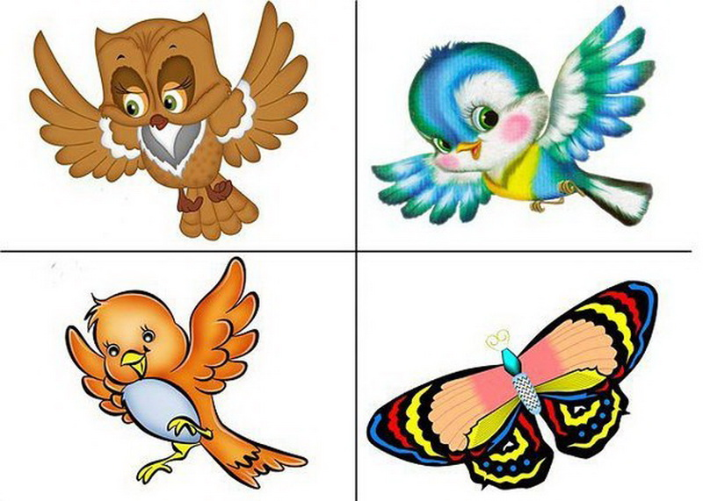

**"Чьи детки?"**

Цель игры: закрепить знания о домашних животных, их детенышах, кто как кричит; упражнять в правильном звукопроизношении.

Задача: вырабатывать умение соотносить изображение детенышей с картинкой большого животного.

Игровые правила: ставить карточку с изображением детеныша на фланелеграф можно только после того, как услышишь голос взрослого животного, который имитируют дети, а также после того, как правильно назовешь детеныша.

Игровые действия: звукоподражание. Найти детеныша на картинке, поставить на фланелеграф рядом со взрослым животным.

**Ход игры.**

Воспитатель подготавливает для игры фланелеграф и набор картинок с изображением животных и их детенышей: корова и теленок, лошадь и жеребенок, коза и козленок, собака и щенок, кошка и котенок (могут быть и другие животные). До начала игры воспитатель с детьми рассматривает картинки, уточняет знание детьми названий животных и их детенышей. Дети упражняются в звукоподражании. - Давайте покажем, как мычит корова. А как мяукает котенок? Будем сейчас играть. Посмотрите (на фланелеграфе лежит полоска зеленой бумаги) – это полянка. Здесь будут ходить животные. Я сейчас вам раздам картинки. На лужок будут приходить животные и звать своих детенышей. Вы будете находить того детеныша, чья мама гуляет по лугу и зовет его к себе. Картинку будете ставить после того, как услышите голос животного. Воспитатель ставит картинку на фланелеграф, игра начинается. Дети произносят характерные для каждого животного звуки. После того как все мамы найдут своих детенышей, игру заканчивают повторением слов хором и по одному.

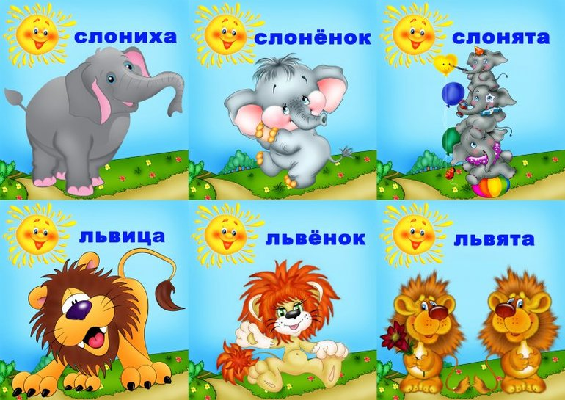

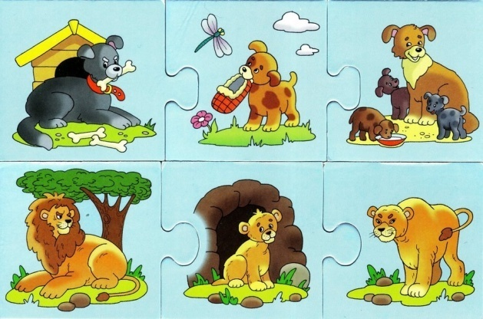

**«Какое что бывает?»**

Цель игры: учить классифицировать предметы по цвету, форме, качеству, материалу, сравнивать, сопоставлять, подбирать как можно больше наименований, подходящих под это определение.

**Ход игры**

Расскажите, что бывает:

зеленым — огурец, крокодил, листик, яблоко, елка.

широким — река, дорога, лента, улица …

Выигрывает тот, кто больше назовет слов.

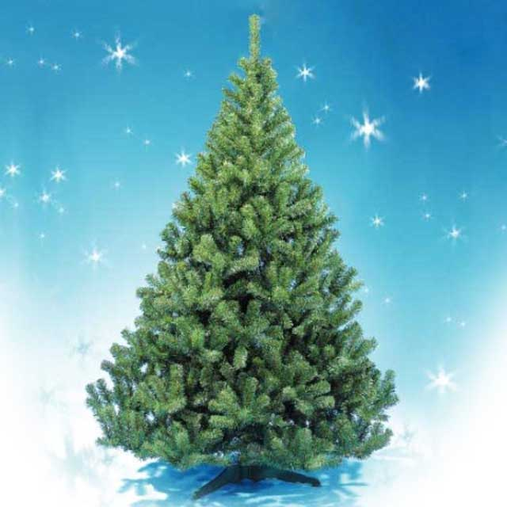



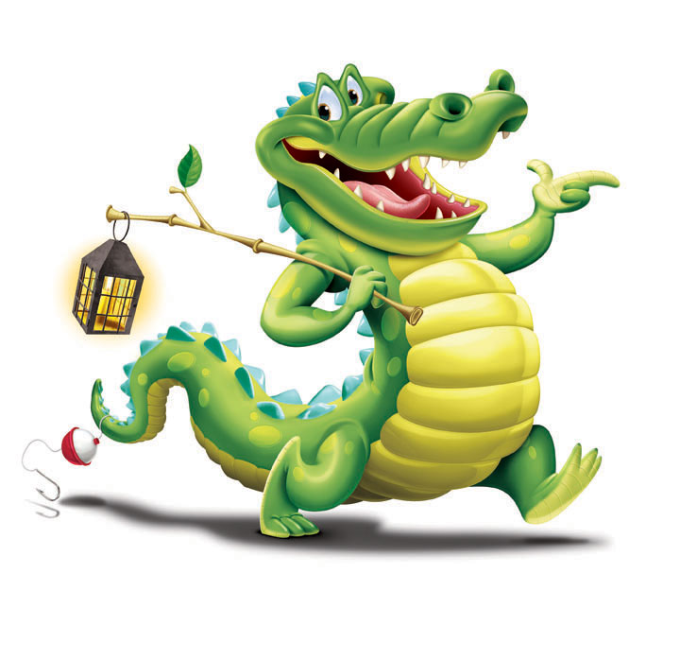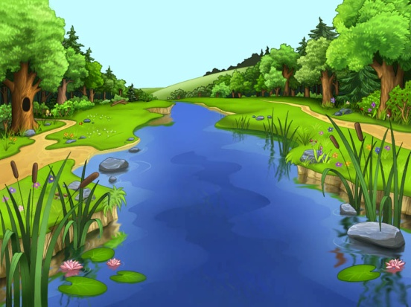

**«Что сажают в огороде?»**

Цель: учить классифицировать предметы по определенным признакам (по месту их произрастания, по их применению); развивать быстроту мышления, слуховое внимание.

**Ход игры**

Дети, вы знаете, что сажают в огороде? Давайте поиграем в такую игру: я буду называть разные предметы, а вы внимательно слушайте.

Если я назову то, что сажают в огороде, вы ответите «Да», если же то, что в огороде не растет, вы скажете «Нет».

Кто ошибется, тот выходит из игры.

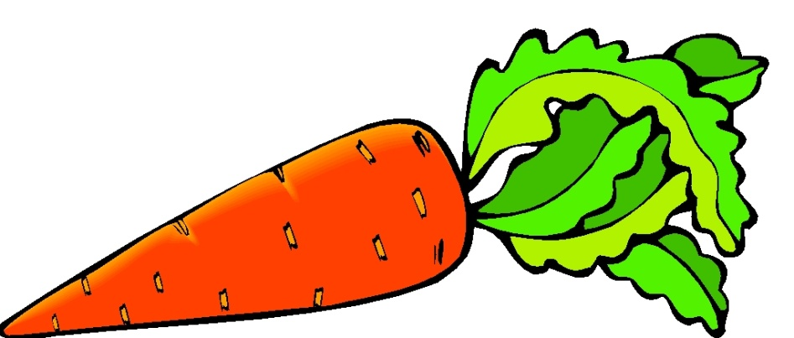– Морковь (да), огурец (да), слива (нет), свекла (да) и т. д

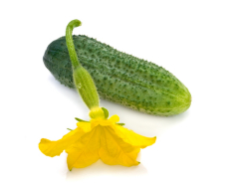

**Игры, формирующие умения группировать, обобщать предметы по определённым признакам.**

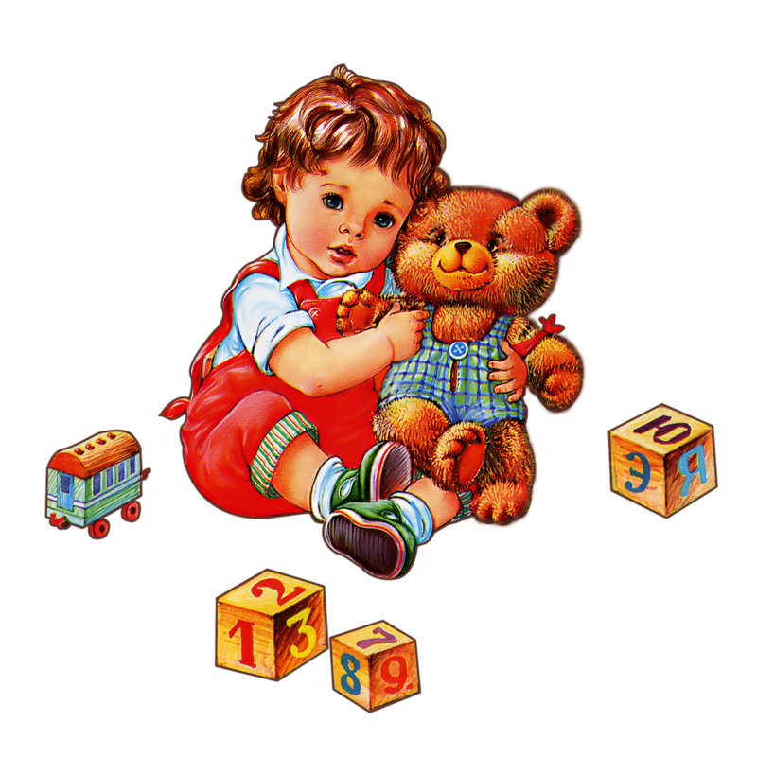

**«Домино»**

Цель игры: закрепить знания детей о разных фруктах и ягодах; правильно их называть и подбирать парные изображения: малина, слива, груша, смородина и другие знакомые детям ягоды и фрукты.

Задача: закрепить представления о фруктах, научить различать и сравнивать их между собой, правильно называть,  пользуясь названиями, развивать наблюдательность, внимание, быстроту реакции.

Игровое правило: класть карточки по очереди, рядом с одинаковой картинкой. Выигрывает тот, кто первым положит все карточки.

Игровое действие: если нет парной картинки у играющего, он пропускает ход и ждет, когда на каком-либо конце появится парная картинка.

Материал: карточки с фруктами

**Ход игры.**

Начинается игра с короткой беседы воспитателя о ягодах (фруктах). Педагог выясняет знания детей о том, что это ягоды или фрукты, где растут. Дети рассматривают картинки. Затем воспитатель обращает внимание на то, что на карточке изображены две ягоды (или два вида фруктов).

- Я сейчас раздам вам карточки (по 4 – 6 карточки на каждого ребёнка), и мы поиграем в игру «Домино». Вот я положила свою карточку. Какие ягоды (фрукты) здесь нарисованы?

Ответы детей: малина, слива (яблоко, груша) и т. д.

- Правильно. Малина и слива (яблоко и груша). У кого на картинке есть малина, тот положит рядом с моей. (Показывает, как надо положить). А у кого есть слива, куда он положит свою карточку? («С другой стороны. ») Правильно. А теперь какие картинки лежат у нас по краям? («Груша и смородина».) У кого есть такие картинки? Положите их в один ряд.

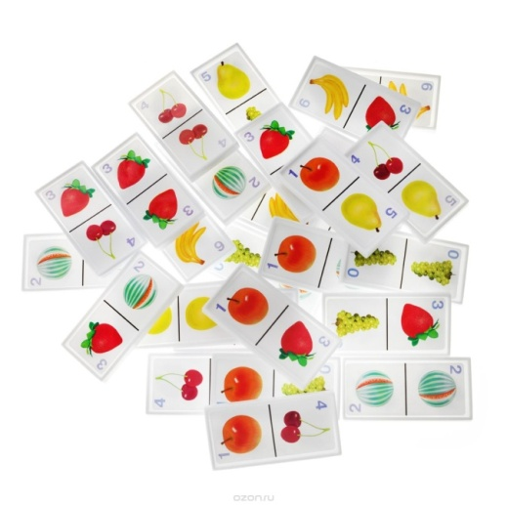Дети находят одинаковые картинки и кладут их на концы образовавшегося ряда. Так игра продолжается до тех пор, пока у ребят картинок не останется. Затем все картинки складывают в коробку, перемешивают и раздают снова. Игра продолжается. Воспитатель говорит:

- А теперь, дети, послушайте, какие правила еще надо выполнять в игре. Свои карточки класть по очереди: начнет Вова, потом будет класть Оля, а за ней – Илья. Запомнили? Если у вас не будет в руках нужной, парной картинки, тогда вы пропустите ход, скажете: «У меня нет такой картинки». И будете ждать, когда на конце ряда появится ваша парная картинка. Выигрывает тот, кто первым положит все свои карточки. Будьте внимательны!

**«Чудесный мешочек»**

Цель игры:научить сопоставлять предметы, выделять основные признаки.

Задача: совершенствовать умение на ощупь определять фрукт или овощ по его форме, правильно называть его цвет, развивать внимание, память, устную речь.

Игровой материал: муляжи овощей и фруктов, плетёная корзинка, картинка с изображением огорода, картинки овощей, гуашь, кисточки, баночка вырезанная из бумаги.

Игровое правило: класть предметы можно только на тот поднос, который сделан из того же материала, что и предмет.

Игровые действия: угадывание на ощупь предмета, отгадывание предмета по описанию; поиск предметов, сделанных из разных материалов; группировка их по качеству; использование «чудесного мешочка».

**Ход игры:**

Воспитатель вносит в группу и показывает детям «чудесный мешочек», спрашивает их: «чей это мешочек»?

Я – чудесный мешочек,

Вам, ребята, я дружочек.

Очень хочется узнать,

Что там спрятано опять?

**Воспитатель:**

- Ребята, как можно узнать, что в этом мешочке?

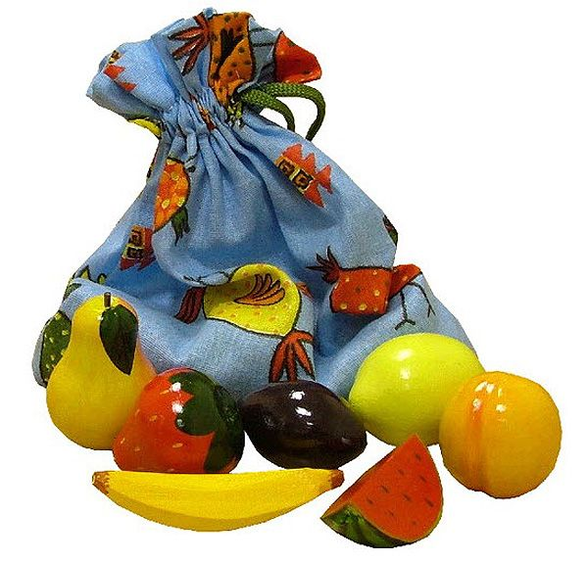**Дети:** угадать, пощупать, заглянуть, достать.

В этом мешочке лежат разные овощи, но какие вы должны узнать сами, опустив руку в мешок и по форме отгадать один из них.

Дети должны на ощупь определить, что они нашли в мешочке, предварительно описав форму и размер попавшегося в руку плода.

Давайте теперь посчитаем, сколько овощей лежали в мешочке.

**«Собери целое»**

Цель игры: формировать целостное восприятие предмета в целом и разобранном виде.

Задачи:

1. Закрепить знания о животных. Учить из 4- 6, 8 частей составлять целую картинку. Закреплять у воспитанников навыки наклеивания.

2. Развивать у детей внимание, усидчивость, настойчивость в выполнении поставленной задачи.

3. Воспитывать интерес к занятию.

Игровой материал: карточки образцы и вырезанные части животных.

**Ход игры**

Воспитатель. Посмотрите, что я сегодня вам принесла! Что вы можете предположить?

Дети. Вы принесли большие картинки и вырезанные части чего-то. Наверное, мы будем собирать из частей картинку.

Воспитатель. Верно, ребята, мы будем собирать картинки из вырезанных частей и наклеивать их на бумагу. Отгадав мои загадки, вы поймёте на какую тему мы будем собирать картинки. За правильно отгаданную загадку вы будете получать набор разрезных карточек, из которых впоследствии соберёте картинку.

1. Голодная мычит, сытая жуёт, всем ребятам молоко даёт..

2. По горам, по долам ходит шуба да кафтан..

3. Мордочка усатая, шубка полосатая,

Часто умывается, а с водой не знается..

4. Что за зверь лесной, встал, как столбик под сосной

И стоит среди травы – уши больше головы..

5. С ветки на ветку, быстрый, как мяч, скачет по лесу рыжий циркач.

Вот на лету он шишку сорвал, прыгнул на ствол и в дупло убежал.

6. Без команды в строй встают, отправляются на пруд.

Кто идёт цепочкой длинной, кто так любит дисциплину?.

7. В воде купался, а сух остался..

8. На шесте дворец, во дворце певец..

Воспитатель во время отгадывания раздаёт перед детям готовый силуэт животного (зайца, лисы, медведя, гусеницы, божьей коровки, бабочки или пчелы) и разрезные карточки - части животного (голова, туловище, лапки, крылья, элементы узоров на туловище) .

Воспитатель. О ком были загадки?

Дети. Загадки были о животных.

Воспитатель. А сейчас приступаем к работе. Рассмотрите и назовите, из каких частей состоит данное животное на готовом силуэте и соберите части животного или насекомого вместе.

План.

1. Рассмотри образец.

2. Намажь деталь карандашом для клея.

3. Наклей деталь в определённое место на рисунке.

Дети сначала собирают, а затем наклеивают части животного на картон по заданному плану.

Воспитатель. По ходу работы спрашивает, кого собирает ребёнок, из каких частей состоит и т. п., оказывает необходимую помощь.

Воспитатель. Молодцы! Вы прекрасно справились с заданием.

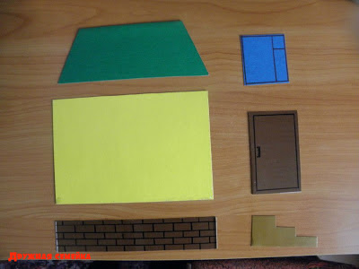

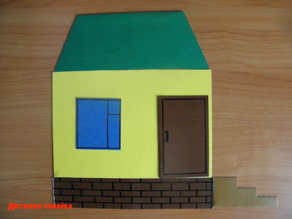

**«Найди пару»**

Цель игры: формирование у детей навыка обобщённости предметов по определённым признакам.

Задачи:

1. Уметь находить пару варежек по одинаковому узору из геометрических фигур.

2. Уупражнять в назывании фигур, цвета, закреплять навыки счета.

Правила игры: вынимать варежку у справа сидящего ребенка, соблюдать очередность

Игровой материал: 20 карточек варежек с разным расположением геометрических фигур.

**Ход игры.**

На столе лежат вырезанные из бумаги рукавички, на одной из которых изображены , например, круг и квадрат, на другой круг и треугольник, на третьей два треугольника и т.д.

У каждого из детей тоже по одной рукавичке, они должны найти себе парную рукавичку, ориентируясь по рисунку

Дети отсчитывают варежки по одинаковому количеству у каждого в зависимости от количества детей. Держат веером. Вытягивают по очереди друг у друга. Если совпадает откладывают себе в сторону, если на подходит оставляет себе.

Выигрывает тот, у кого наберется больше всего пар варежек. Игра идет до тех пор, пока у всех на руках не останется ни одной варежки.

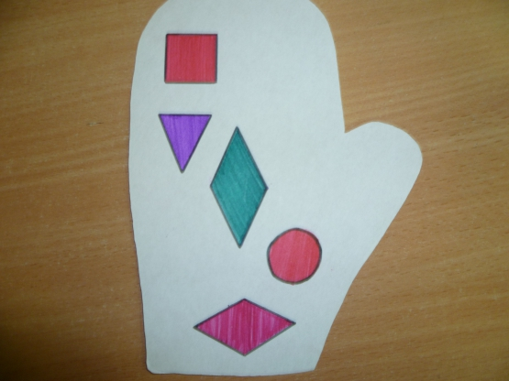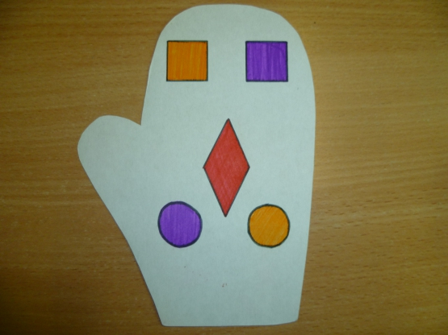

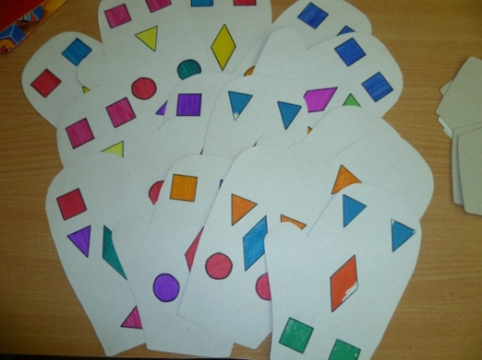

**Где что найдешь?**

Цель игры: формировать умения детей самостоятельно группировать предметы по характерным признакам

Игровое задание: расставить предметы по местам.

 Правила игры: найти предмету место среди близких ему по применению. Поставить предмет на место по сигналу.

Игровой материал: предметы или картинки, изображающие посуду, одежду, кухонные принадлежности, оборудование для игровой площадки или медицинского кабинета.

**Ход игры:**

В комнате расставьте «шкаф для посуды», «шкаф для одежды», «шкаф для игрушек», «медицинский кабинет», «игровую площадку», «кухню» и др. Обратите внимание детей на то, что все они пока пусты. Попроси­те детей помочь вам разложить предметы (или картинки) по местам. Дети разбирают предметы (картинки), внимательно рассматривают их, думают, куда что положить.

Когда все вещи разложены, разделите детей на небольшие группки (2- 3 человека), которые решают, все ли предметы (картинки) лежат на своем месте. Лишние картинки дети забирают и потом все вместе думают, куда их надо определять.

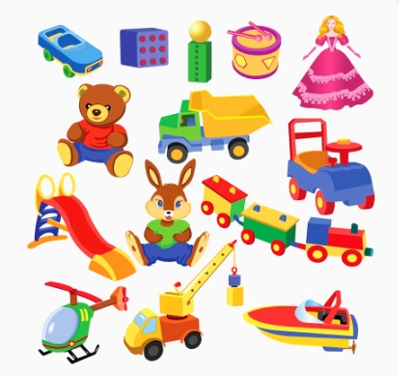

**Игры, требующие от детей умения отличать реальные явления от нереальных, замечать алогизмы, делать правильные умозаключения, понимать юмор.**

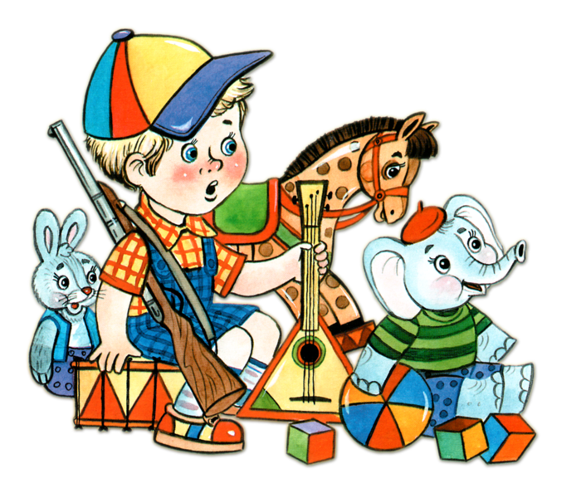

**«Кто больше назовёт действий»**

Цель игры: учить детей соотносить действия людей с различными профессиями

Задачи:

1. Учить детей уважать труд взрослых

2. Продолжать развивать память детей

3. Развивать связную речь.

4. Воспитывать дружелюбие

Предварительная работа: педагог перед игрой проводит короткую беседу, уточняя понимание детьми слов, используемых в различных профессиях, действиях.

Игровой материал: мяч.

Игровые правила: называть как можно больше действие данной профессии.

**Ход игры.**

- Ребята сегодня мы с вами окунемся в мир профессий и поиграем в новую увлекательную игру.

— Дети, я работаю в детском саду воспитателем. Это моя профессия. Толина мама лечит больных. Она врач. Это ее профессия. Как вы думаете, какая профессия у Антонины Васильевны, которая готовит нам обед? (Дети отвечают: «Повар».)

Каждый человек, имея профессию, выполняет какие-то действия. Что же делает повар? (Дети отвечают.)

Сейчас мы поиграем с вами в игру «Кто больше назовет действий? » Я назову профессию, а вы вспомните все действия человека этой профессии.

Педагог говорит слово «врач» и бросает мяч кому-либо из играющих. Дети отвечают: «Осматривает больных, выслушивает, лечит, делает уколы, операции, дает лекарство».

Педагог называет знакомые детям профессии: няня, прачка, шофер и др. Дети вспоминают, что делают люди этих Профессий.

Можно наоборот, называть детям действие, а они профессию.

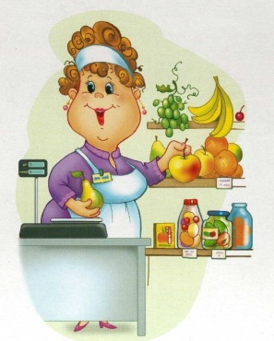Итог, результат в виде выигрыша. Кто больше всех дал правильных ответов, тот и победил, остальным надо постараться и в следующий раз у них все получится.

**«Не ошибись»**

Цель: закрепить знания детей о разных видах спорта, развивать находчивость**,** сообразительность, внимание; воспитывать желание заниматься спортом.

Игровой материал: разрезанные картинки с изображением разных видов спорта.

**Ход игры**

Воспитатель раскладывает разрезанные картинки с изображением различных видов профессий и орудий труда.

В серединке картинки с профессией, нужно подобрать ей все необходимое орудия для работы.

Например, строитель: ему необходимы инструменты — лопата, мастерок, кисть малярная, ведро; машины, которые облегчают труд строителя — подъемный кран, экскаватор, самосвал и др.

На картинках — люди тех профессий, с которыми знакомят детей в течение года: повар, дворник, почтальон, продавец, врач, учитель, тракторист, слесарь и др. Правильность выполнения контролируется самой картинкой: из маленьких картинок должна получится большая, целая.

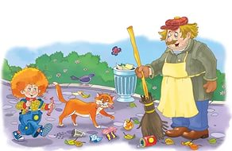

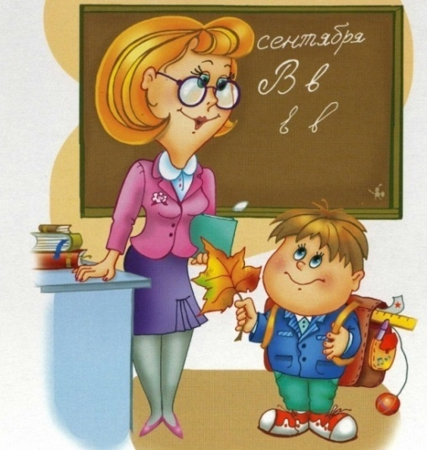

**«Какая сегодня погода?»**

Цель игры: учить детей обозначать знаками разные состояния осенней погоды.

Игровые действия: придумывание условных обозначений разных состояний погоды, сообщение жителям города сведений о погоде.

Игровые правила: сообщать сведения о погоде жителям города, используя рисунки с условными обозначениями только после того, как воспитатель даст определенные сведения.

**Ход игры**

Воспитатель рассказывает детям о том, что с помощью простого рисунка можно обозначать что угодно, в том числе и погоду. Объясняет, что такие рисунки используются для составления специальных карт погоды, которые вывешиваются в портах — для экипажей кораблей, уходящих в плавание, и в аэропортах — для летчиков, ведущих самолеты, и пассажиров.

Затем, педагог предлагает детям придумать, как можно обозначить ясный солнечный день; когда все небо в тучах (пасмурный); дождливый день; ветреный день и т.д. Детям предоставляется возможность сначала самим выполнить задание. Если у них не будет получаться, подбираются отдельные картинки или делаются небольшие рисунки с изображениями солнца, тучи, дождя, волны, склоненного ветром дерева.

Все рисунки должны быть очень простыми и легко узнаваемыми.

Когда рисунки будут готовы и дети поймут, как обозначают с их помощью погоду, можно поиграть в бюро прогнозов погоды. Воспитатель дает сведения о погоде, а ребята сообщают их жителям города (куклам), используя рисунки с условными обозначениями. Например, педагог объявляет, что пошел дождь, а ребенок подбирает карточку с дождинками. Затем наступает его очередь, и он может сказать, что дождь перестал, выглянуло солнце, и рисунок тогда подбирает воспитатель.

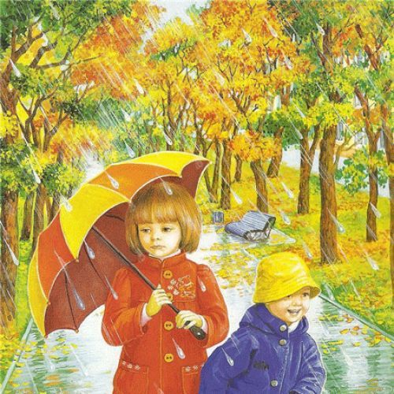Постепенно имеющиеся изображения дополняются новыми. Детям предлагается обозначить те изменения погоды, которые еще не встречались в игре.

Игру можно усложнить: изобразить 2-3 значка на одной карточке (солнце и ветер, дождь и тучи и т.д.).

**«Вкусная и полезная пища»**

Цель: учить детей распределять продукты по степени их полезности для организма человека; закреплять представления детей о разнообразной пище для человека (богатой витаминами, вкусной и полезной).

Игровой материал: картинки с изображением разнообразных продуктов питания — овощи, фрукты, конфеты, мясо и т.д. (пособие «Заходи в супермаркет»),

Ход игры:

Дети выбирают из всех продуктов те, в которых много витаминов и которые полезны для здоровья человека, особенно весной (фрукты, овощи, зелень).

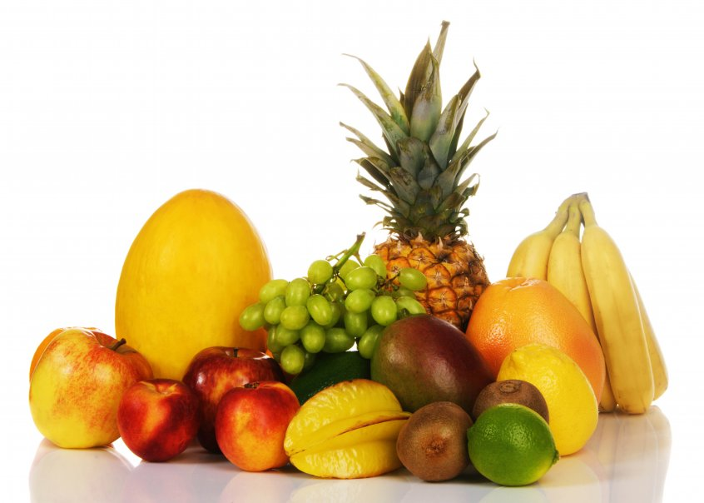



**«Какой предмет»**

Цель: учить классифицировать предметы по определенному признаку (величина, цвет, форма), закрепить знания детей о величине предметов; развивать быстроту мышления.

Ход игры:

Дети садятся в кружок.

Воспитатель говорит:

– Дети, предметы, которые нас окружают, бывают разной величины: большие, маленькие, длинные, короткие, низкие, высокие, широкие, узкие. Мы с вами на занятиях и на прогулках видели много разных по величине предметов.

Сейчас я буду называть одно слово, а вы будете перечислять, какие предметы можно назвать одним словом. В руках у воспитателя камешек.

Он дает его тому ребенку, который должен отвечать. – Длинный, - говорит воспитатель и передает камешек соседу.

– Платье, веревка, день, шуба, - вспоминают дети.

– Широкий, - предлагает воспитатель следующее слово.

Дети называют: дорога, улица, речка, лента и др. Так же проводится игра и с целью совершенствования умения детей классифицировать предметы по цвету, форме.

Воспитатель говорит:

– Красный. Дети по очереди отвечают: ягода, шар, флажок, звездочка, машина и др.

- Круглый (мяч, солнце, яблоко, колесо и др.)

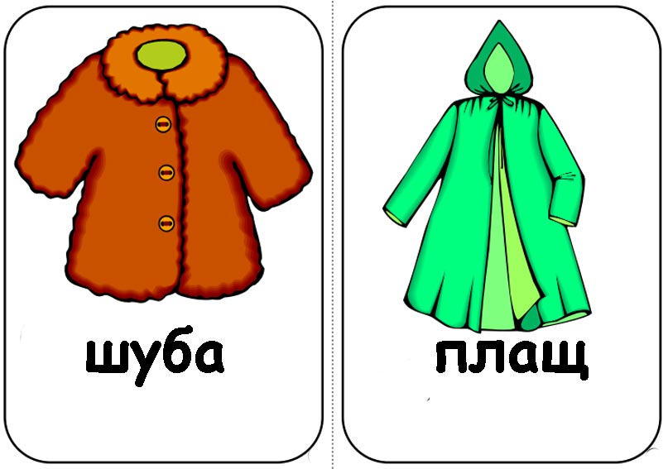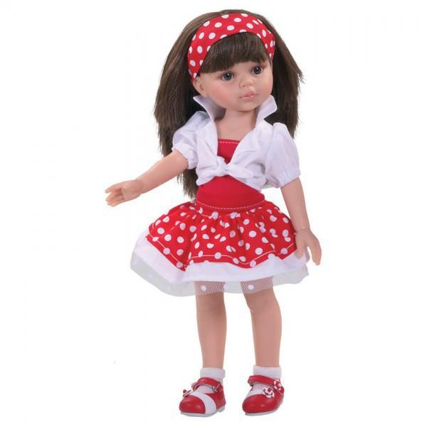

**Игры, формирующие умения владеть собой, вниманием, находчивостью, сообразительностью.**

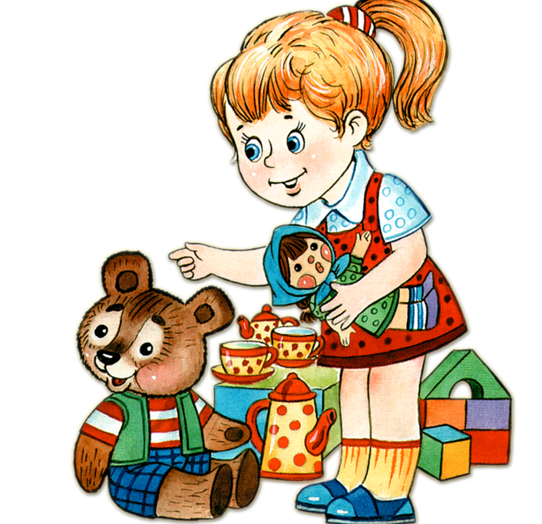

**Кто летает , прыгает, плавает?**

Цель игры: уточнить знание детей о способах передвижения животных; развивать умение классифицировать по этому признаку; развивать внимание, память.

Игровое действие: дети выбирают трех звеньевых, которым воспитатель дает по одному условному знаку, например квадраты разного цвета (у кого какой квадрат, дети не знают).

Игровой материал: 3 цветных квадрата (круга, треугольника), условно обозначающие классификацию: «летают» — зеленый, «прыгают» — желтый, «плавают» — синий.

Предварительная работа: педагог подбирает картинки с изображением знакомых детям животных, птиц, насекомых, пресмыкающихся, которые могут быть классифицированы по принципу: «летают», «прыгают», «плавают». Изображение должно быть реалистическим, четким, без лишних деталей.

Правила игры: дети не должны знать заранее, какого цвета квадрат у звеньевого. Звеньевой поднимает квадрат по команде ведущего.  
Выигрывает звено, которое быстрее выполнило задание, правильно назвало изображенных животных, птиц, насекомых и пр.

Примечание:

Игра может быть усложнена:

1) включены новые задания: «Кто ползает, бегает?»;

2) увеличено количество картинок.

**Ход игры:**

Дети выбирают трех звеньевых, которым воспитатель дает по одному условному знаку, например квадраты разного цвета (у кого какой квадрат, дети не знают). Всем остальным он раздает картинки с изображением животных. По команде воспитателя дети, у которых картинки с изображением тех, кто летает, собираются вокруг звеньевого, держащего, например, зеленый квадрат; с изображением тех, кто прыгает, — вокруг звеньевого с желтым квадратом; тех, кто плавает,— вокруг звеньевого с синим квадратом.

Зелёный

Синий

Желтый

**«Бывает - не бывает»**

Цель игры: развитие логического мышления, речи.

Задачи:

1. обучать способам познания предметов: абстрагирование, сравнение, обобщение, классификация.

2. развивать логическое мышление, познавательную активность, коммуникативные навыки, навыки совместной деятельности.

3. развивать связную речь (развивать у детей умение отвечать на вопросы полными ответами, давать обоснование своим ответам).

4. воспитывать доброжелательное отношение друг к другу, любознательность.

Игровой материал: макет телевизора, а в нем изображения Бабы-Яги, Лешего, Змея Горыныча, большие конверты, карточку с изображением тарелки, стакана, пирамидки, шкафа, елки, ежа, картина с небылицами, изображения елки, новогодних елочных игрушек, на которых написаны слова: фрукты, овощи, цветы, деревья, мебель, изображение несуществующего животного, мяч.

**Ход игры:**

- Скажите, ребята, если бросить вот этот лист бумаги в огонь, что с ним случится? (педагог показывает лист бумаги)

- А почему вы так решили, вы же не видели, что этот конкретный лист горел в огне? (ответы детей)

- Да, верно, бумага горит в огне.

- Этот вывод мы сделали с помощью нашего мышления. Мыслим мы обо всем: о деревьях, друг о друге и многом другом. Вот, сегодня мы и будем развивать и тренировать свое мышление. Мышление нужно нам для того, чтобы учиться, получать знания об окружающих нас предметах, вещах

Скажите, ребята, какой праздник приближается? (Новый год) А, что происходит под Новый год? (ответы детей). Правильно, под Новый год свершаются различные чудеса, оживают сказочные герои. За тем, как мы будем сегодня заниматься, будут наблюдать сказочные герои (на доске расположен макет телевизора, а в нем Баба-Яга, Змей Горыныч, Леший). Смотреть они на нас будут через этот волшебный телевизор. К тому же они прислали нам задания (педагог показывает большие письма в конвертах, которые мы должны выполнить, иначе они заколдуют все елки в лесу и не будет у нас праздника.

- Как, ребята, справимся? Тогда вперед!

- Первое задание нам прислал Леший:

Игра «Что на что похожее». Цель: научить детей искать общие признаки у предметов, развивать способность сравнивать. Педагог показывает карточку с изображением какого-либо предмета, а дети должны назвать предметы, на которые он похож (т. е. назвать признак). Для начала разобрать с ребятами стихотворение:

Ель на ежика похожа.

Еж в иголках,

Елка тоже.

- Чем похожа елка на ежа? На что еще похожа елка?

Рекомендуемые предметы: тарелка, стакан, пирамидка, шкаф и т. д.

- Молодцы, ребята, хорошо справились с заданием.

- Второе задание от Бабы-Яги:

Игра «Кто летает? ». Цель: развивать мышление ребенка, умение выделять главные, существенные признаки предметов.

Все дети встают в круг.

- Сейчас, мы выясним, кто может летать, а кто не может. Я буду спрашивать, а вы сразу отвечайте. Если назову, например, стрекозу, отвечайте: «Летает», - показывайте, как она это делает, разведя руки в стороны, как крылья. Если я вас спрошу: «Поросенок летает? » - промолчите и не поднимайте рук.

Итак, отвечайте. Орел летает? Воробей летает? Собака летает? Самолет летает? И т. д.

Ребята, Баба-Яга в школе не училась и не знает значения слов книга, зонтик, тетрадь. Объясните ей, что это за предметы (дети объясняют значение слов) .

Вот, опять поступил сигнал из леса. Змей Горыныч что-то выдумал. Ведь он умный, потому что, сколько у него голов? (три)

Каждая голова нам задала по заданию:

Первая голова Змея дает нам такое задание игра «Бывает-не бывает». Цель: развивать представления ребенка об окружающем мире, о логических связях между объектами.

- Я буду называть предложения, тому, кому я брошу мяч, должен ответить бывает это в жизни или нет.

Ночью светит солнце;

Волк бродит в лесу;

Зайчик пошел в школу;

Домик рисует девочку;

Летом цветут цветы:

Зимой созревают ягоды.

- А теперь я покажу вам картину, а вы расскажите мне, что художник перепутал и нарисовал не так (на доске вывешивается картина с небылицами) .

Вторая голова придумала для нас такое задание:

- Я буду задавать вопрос «Кем (чем) был раньше? », а тот до кого я дотронусь должен ответить. Кем раньше был цыпленок (яйцом, кем раньше была лошадь, яблоня рыба, корова, рубашка и т. д.

Ребята, смотрите, что это за Чудо-Юдо? (на доску вывешивается животное, составленное из нескольких разных животных. Например, хвост павлина, туловище тигра, шея жирафа, лапы курицы) .

Третья голова предлагает нам поиграть в игру «Говори хором». Цель: знакомство с противоположными понятиями.

- Я буду говорить вам стихотворения, а вы будете хором заканчивать его.

Скажу я слово высоко,

А ты ответишь - …. (низко) .

Скажу я слово далеко,

А ты ответишь - …. (близко) .

Скажу тебе я слово трус,

Ответишь ты - …. (храбрец) .

Теперь начало я скажу,

Ну, отвечай… .(конец) .

Днем на улице светло, а ночью… .? (темно)

Небо голубое, а трава… .? (зеленая)

Лимоны кислые, а сахар… .? (сладкий) .

Собака лает, а кошка … .? (мяукает) .

Ну, вот ребята, все задания мы выполнили. Теперь осталось нарядить к празднику елку (вывешивается на доске изображение елки). У меня на столе лежат игрушки (наглядные пособия). Я буду говорить вам слова, а вы называть их одним словом. По очереди вы будете выходить к моему столу и выбирать новогоднюю игрушку с этим словом и будете вешать ее на елку.

Груша, яблоко, апельсин – это…. (фрукты) .

Капуста, картофель, морковь – это…. (овощи) .

Роза, василек, ландыш – это … .(цветы) .

Ель, дуб, береза – это …. (деревья) .

Шкаф, кровать, стул – это … .(мебель) .

- Красивая елка у нас получилась!

Молодцы, ребята! Хорошо сегодня поработали! Что мы сегодня на занятии делали? Для чего нужно нам мышление? О чем мы можем мыслить?



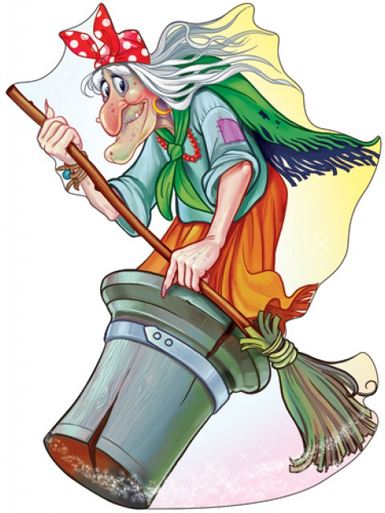

**«Когда это бывает?»**

Цель игры: уточнить знания детей о различных сезонных изменениях в природе; развивать внимание, быстроту мышления.

Игровое действие*.* Воспитатель (или ребенок) поднимает картинку с изображением какого-либо сезонного явления (например, листопада). Дети должны быстро поднять квадрат соответствующего цвета (желтый).  
Правила игры*.* За быстрый и правильный ответ ребенок получает фишку. Выигрывает тот, кто наберет больше фишек.

**Ход игры:**

*-* Воспитатель подбирает 4 серии предметных и сюжетных картинок по временам года, изображающих сезонные изменения в неживой природе, растительном и животном мире, труде и быте людей. Например, в серию «Осень» входят: «Осенний парк», «Дождь», «Первый снег», «Уборка пшеницы», «Сбор яблок», «Грибы», «Отлет птиц» и др.; в серию «Зима» — «Зимний парк», «Сосульки», «Снегири», «Подкормка птиц», «Уборка снега», «Каток», «Колка дров», «Зимние забавы»; серию «Весна» составляют: «Весенний парк», «Грачевник», «Ледоход», «Весенние игры детей», «Посадка деревьев», «Весенняя пахота», «Цветущие деревья», «Подснежники», «Ландыш»; серию «Лето» — «Летний парк», «Гроза», «Радуга», «Сенокос», «Луг», «Полив цветника», «Купание в речке».  
Всем играющим воспитатель раздает по 4 квадрата разного цвета, каждый цвет обозначает определенное время года, например: желтый — осень, белый или голубым — зима, зеленый — весна, красный — лето.  
Может быть использован и другой вариант игры (игра проводится с группой детей), заключающийся в выполнении детьми следующих заданий:  
1) устроить выставку картин на тему «Зима — лето», «Весна — осень» (отобрать картинки и рассказать, почему ты отобрал эти картинки);  
2) устроить выставку картин на тему «Зима — весна», «Лето — осень»;  
3) не называя картинку, рассказать так, чтобы все поняли, какое время года на ней нарисовано.  
Выигрывает тот, кто быстрее выполнит задание (быстро «устроит» выставку и хорошо расскажет).

**«Осенние листочки»**

Цель игры: учить собирать целое из частей; закрепить знания о цвете, величине; развивать зрительное восприятие, мышление, внимание, логику; развивать мелкую моторику рук; развивать речь.

Игровой материал:  из цветного картона (зеленого, желтого, красного, оранжевого, вырезать кленовые листочки, размером (большой – маленький, по паре. Каждый листочек разрезать пополам, одну пару оставить не разрезанной для образца.

**Вариант 1. «Собери листочки»**

**Цель:**развивать у детей конструктивные навыки, зрительное внимание; развивать мышление, внимания, творческое воображение.

**Ход игры:**

Воспитатель предлагает ребёнку собрать листочки из частей, обращает внимания, что листочки разного цвета и величины.

– «Подул сильный ветер, и разлетелись листочки. Давай их соберём».

Вместе с ребенком сложить половинки листьев, чтобы получились целые.

**Вариант 2. «У кого такой листок? »**

**Цель:** различать у детей конструктивные навыки, зрительное внимание; закреплять знание цвета (красный, желтый, зеленый, оранжевый, величины (большой, маленький) ; развивать речь, обогащать словарь.

**Ход игры:**

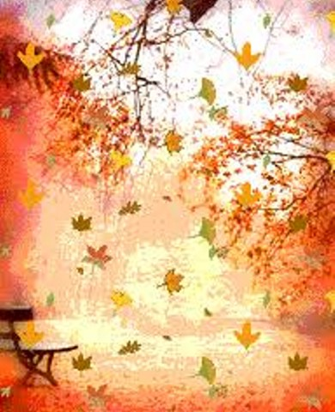Воспитатель раздает детям по одной половинке от разрезанных картинок, а остальные оставшиеся части оставляет у себя. Спрашивает, кому надо дать каждую из половинок, чтобы сложить целые картинки. Когда дети выбирают свои половинки осенних листьев с учетом цвета и величины, каждый ребенок складывает целое изображение и рассказывает, какой у него получился листок (большой красный, маленький зеленый и т. д.)

**«Помоги белочке найти своё дупло»**

Цель игры: развитие у детей среднего дошкольного возраста произвольного внимания, сенсорного восприятия, образного мышления. Помочь запомнить названия геометрических фигур. Активизация словаря: белочка, дупло, припасы, круг, овал, треугольник, прямоугольник.

Задача: Помочь белочке найти своё дупло для заготовки припасов на зиму.

**Ход игры:**

Воспитатель предлагает ребёнку картинки с изображением белочки, сидящей на дереве около дупла со своими припасами на зиму.

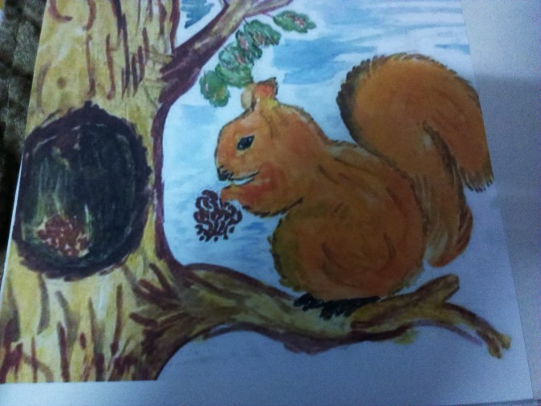

Задача состоит в том, чтобы ребёнок выбрал именно такое дупло (воспитатель предлагает карточки с изображением разных геометрических фигур)

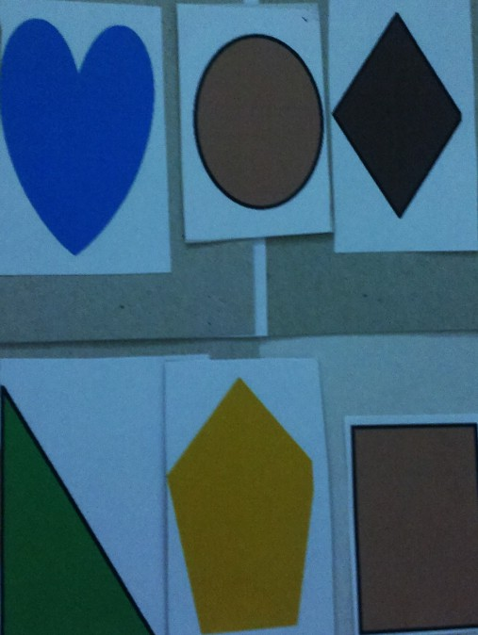

Какое изображено на карточке. Если прямоугольник ребёнок находит дерево с дулом прямоугольной формы

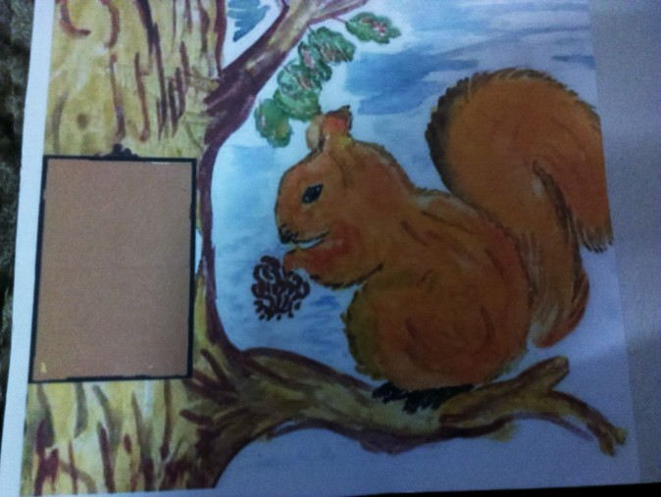

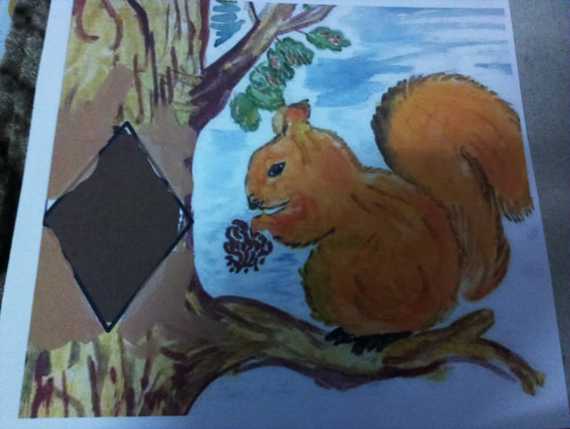Овал- дерево с дуплом овальной формы. Так же с другими фигурами. Ромбом. Треугольником. Сердечком. Пятиугольником

